锦成银行交易报文规范

文档名称 |  | 锦成支付平台商户接入接口规范
作者 |  | 霍铭萱
审批者
说明
文件名称 |  | 锦成支付平台商户接入接口规范.doc
版本信息
版本号 | 修改日期 |  | 作者 | 修改描述
V1.0 | 2012-2-3 |  | 霍铭萱 | 初始版本
V1.1 | 2012-2-5 |  | 霍铭萱 | 预支付添加优惠券信息
V1.1 | 2012-2-12 |  | 霍铭萱 | 修订转账及交易查询报文字段

目录
1 概述 4
2 目标读者 4
3 报文结构 4
3.1 出现要求 4
3.2 交互模式 5
4 接口类型 7
5 安全控制 7
6 报文元素说明 8
6.1 元素列表 8
6.2 详细说明 9
7 交易报文说明 14
7.1 预支付交易 14
7.2 确认支付交易 15
7.3 预支付撤销 15
7.4 退款 17
8 批量交易文件处理规范 18
8.1 对帐文件交易处理流程 18
8.2 文件规格 18
9 签名机制 19
10.1 生成签名字符串 19
10.2 签名 19
10.3 验签 19
10 开发 20
10.1 开发步骤 20
交易状态返回响应代码 20

- 概述
本文档提供商户接入的接口技术标准，该技术标准包含联机接口，可适用于大多数相关支付业务。
- 目标读者
本文档的主要目标读者是支付平台与商户的技术实施人员，其中的部分内容也可供支付平台的管理与业务人员参考。
- 报文结构
  - 出现要求
符号定义列表
符号 | 含义 | 消息发送方要求 | 消息接收方要求
M | 必须填写 | 消息中必须填写该域。 | 必须检查消息中是否出现该域，同时必须验证其内容，未通过验证时中断验证过程，返回响应报文，在响应代码中通知发送方报文验证失败，在响应描述中通知发送方验证失败的原因。
C | 某条件成立时必须填写 | 某条件成立时必须填写该域 | 某条件成立时必须检查该域是否出现，一旦出现必须验证其内容，未通过验证时中断验证过程，返回响应报文，在响应代码中通知发送方报文验证失败，在响应描述中通知发送方验证失败的原因。
O | 发送方自选填写 | 发送方可以根据需要填写该域 | 一旦该域出现必须验证其内容，未通过验证时中断验证过程，返回响应报文，在响应代码中通知发送方报文验证失败，在响应描述中通知发送方验证失败的原因。
    - 必填域
满足下列条件之一的为必填域：
- 该元素必须填写（“出现要求”列的值为“M”）；
下文中除非特别说明，否则对于一个必填域，其标签必须出现，而且元素应为非空。
    - 条件域

该元素为条件填写（“出现要求”列的值为“C”），若由于消息满足定义的出现条件，则必须填写。其标签必须出现，而且元素应为非空。
- 若不满足出现条件，则不必填写，标签不得出现。

    - 可选域
满足下列条件之一的为可选域：
- 该元素由发送方自行决定是否填写（“出现要求”列的值为“O”）；
- 该元素为条件填写（“出现要求”列的值为“C”），且消息不满足定义的出现条件。
对于一个可选域，该域元素标签可以不出现，或者虽然出现但是为空元素。
  - 交互模式
报文按照交互模式的不同，分为以下几类：

    - 页面交互模式
商户通过页面表单提交模式将报文发送支付平台网上系统，提交表单报文需要加密签名；支付平台验签通过并完成处理，若商户表单提交时上送后台通知URL，则支付平台会将结果发送到该URL，同时若商户定义了显示URL，则在线重定向返回商户网站。

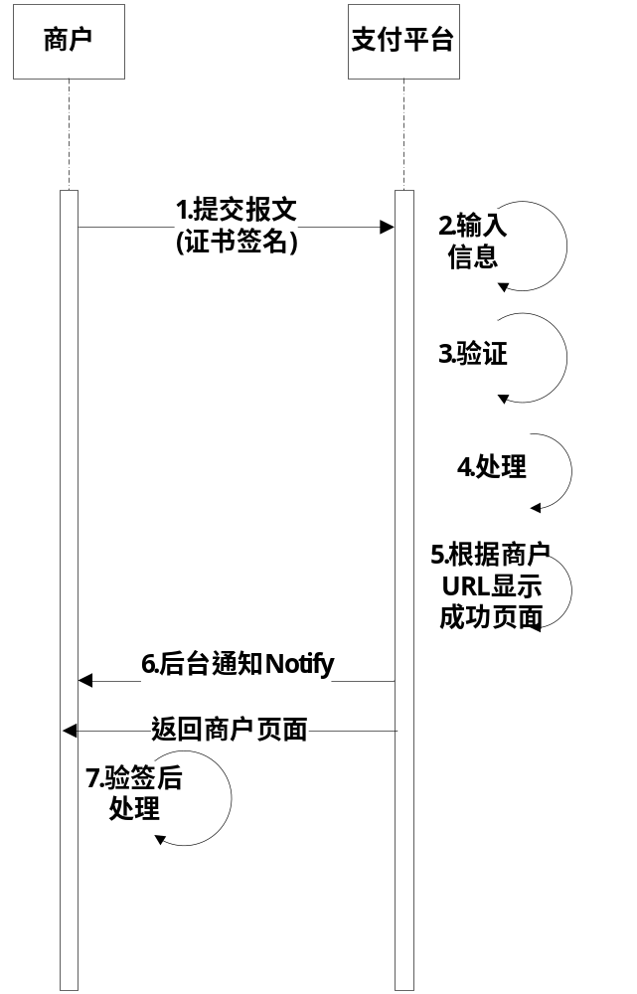

    - 请求-响应模式
商户作为服务使用者向支付平台联机发送请求报文，支付平台作为服务者向商户实时返回处理结果。
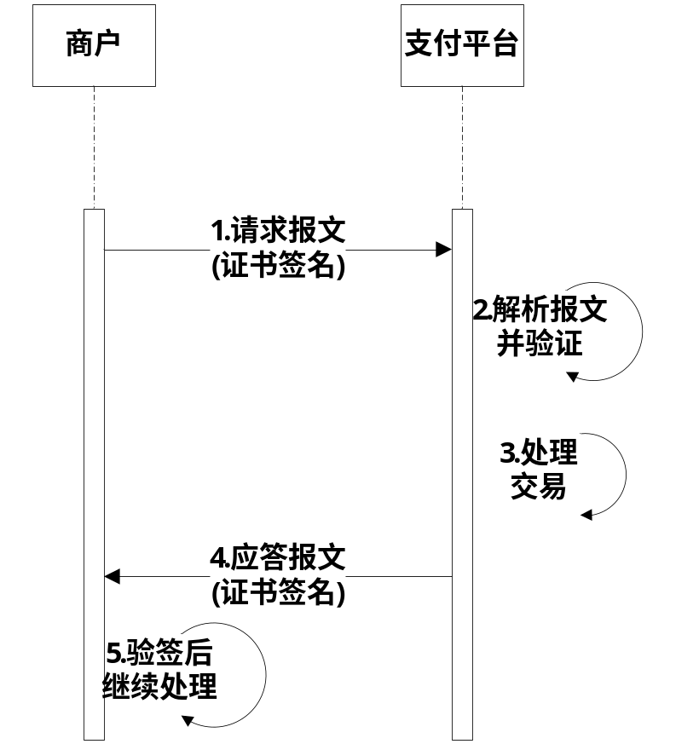
- 接口类型

接口类型 | 接口代码 | 交易用途 | 交互模式
预支付 | TX11 | 预支付 | 页面交互模式
确认支付 | TX13 | 用于确认支付交易 | 页面交互模式
预支付撤销 | TX21 | 用于预支付撤销类交易 | 页面交互模式
退款 | TX23 | 用于退款交易 | 页面交互模式
- 安全控制
采用数字证书认证体系
通讯使用SSL协议（128位），对数据进行加密
商户和支付平台间数据交互都使用数字签名，并使用公钥进行数据验证，确保数据的完整性和不可抵赖性。

- 报文元素说明
  - 元素列表
    - 交易相关信息域与元素

元素名称 | 中文名称 | 所属报文域
Version | 版本号 | 交易请求报文域、交易响应报文域
TxType | 交易类型 | 交易请求报文域、交易响应报文域
TxInfo | 交易信息域 | 交易请求报文域、交易响应报文域
TxTraceNo | 交易流水号 | 交易信息域
MerchantNo | 商户号 | 交易信息域
CardName | 账户名称 | 交易信息域
CardNo | 支付平台卡号 | 交易信息域
IDType | 证件类型 | 交易信息域
IDNo | 证件号码 | 交易信息域
TxDate | 交易日期 | 交易信息域
TxTime | 交易时间 | 交易信息域
BusinessType | 业务类型码 | 交易信息域
NotifyURL | 交易结果通知地址 | 交易信息域
BGNotifyURL | 交易结果后台通知地址 | 交易信息域
TxStatus | 交易状态 | 交易信息域
TxAmount | 交易金额 | 交易信息域
OrigMchtTxTraceNo | 原交易流水号 | 交易信息域
OrigTxDate | 原交易日期 | 交易信息域
OrigTxTime | 原交易时间 | 交易信息域
PLTxDate | 支付平台交易日期 | 交易信息域
PLTxTime | 支付平台交易时间 | 交易信息域
ExtendInfo | 扩展域 | 交易信息域

    - 响应信息域与元素
元素名称 | 中文名称 | 所属报文域
ResponseInfo | 响应信息域 | 交易响应报文域
ResponseCode | 响应代码 | 响应信息域
ResponseDesc | 响应描述 | 响应信息域

    - 签名信息域与元素
元素名称 | 中文名称 | 所属报文域
Signature | 签名信息域 | 报文消息域
SignatureValue | 数字签名 | 签名信息域
SignedInfo | 算法信息 | 签名信息域
SignatureMethod | 签名算法 | 算法信息域
KeyInfo | 密钥信息域 | 签名信息域
X509Data | 证书信息域 | 密钥信息域
X509Certificate | 数字证书 | 证书信息域
X509IssuerSerial | 证书序号信息域 | 证书信息域
X509IssuerName | 证书颁发机构名称 | 证书序号信息域
X509IssuerNumber | 证书序号 | 证书序号信息域

  - 详细说明
数据类型说明：
- CHR——字符型
- NUM——数字类型
数据长度设置：数据长度在数据类型后的圆括号内标注，字符型数据长度不得超过此设置。不足不用补任何标识。
    - 版本号
元素名称 | Version
数据类型及长度 | CHR(5)
描述 | 报文接口版本号，格式1.0.2
    - 交易类型
元素名称 | TxType
数据类型及长度 | CHR(4)
描述 | 交易类型代码，详细描述见本文档第4节
    - 交易流水号
元素名称 | TxTraceNo
数据类型及长度 | CHR(50)
描述 | 交易流水号，组成为日期时间（14位）+6位流水号  同一交易流水号支付交易支付平台必须保证只能执行一次。
    - 原交易流水号
元素名称 | OrigMchtTxTraceNo
数据类型及长度 | CHR(50)
描述 | 原交易流水号，组成同TxTraceNo
    - 商户代码
元素名称 | MerchantNo
数据类型及长度 | CHR(18)
描述 | 支付平台分配的的商户代码
    - 交易金额
元素名称 | TxAmount
数据类型及长度 | NUM(15)
描述 | 交易金额 单位为RMB-Yuan。取值范围为[0.01，1000000.00]，精确到小数点后两位。
    - 证件类型
元素名称 | IDType
数据类型及长度 | NUM(2)
描述 | 持卡人的有效证件类型。枚举：见附录
    - 证件号码
元素名称 | IDNo
数据类型及长度 | CHR(32)
描述 | 持卡人的有效证件号码
    - 账户名称
元素名称 | CardName
数据类型及长度 | CHR(64)
描述 | 支付平台卡开户名。
    - 支付平台卡号
元素名称 | CardNo
数据类型及长度 | NUM(19)
描述 | 持卡人用于支付的支付平台卡卡号。
    - 账号
元素名称 | AccountNo
数据类型及长度 | NUM(19)
描述 | 持卡人在支付平台注册的会员号。

    - 交易结果通知URL
元素名称 | NotifyURL
数据类型及长度 | CHR(200)
描述 | 由商户指定的、用于接收某些异步交易的交易结果的URL。
 | 示例：
    - 交易日期
元素名称 | TxDate
数据类型及长度 | NUM(8)
描述 | 交易发起的日期 示例：YYYYMMDD
    - 交易时间
元素名称 | TxTime
数据类型及长度 | NUM(6)
描述 | 交易发起的时间 示例：HHMMSS
    - 业务类型码
元素名称 | BusinessType
数据类型及长度 | CHR(3)
描述 | 业务类型码，用于区分业务请求类型，例如实名签约请求，具体见附录
    - 原交易日期
元素名称 | OrigTxDate
数据类型及长度 | NUM(8)
描述 | 原交易发起的日期
    - 原交易时间
元素名称 | OrigTxTime
数据类型及长度 | NUM(6)
描述 | 原交易发起的日期
    - 扩展域
元素名称 | ExtendInfo
数据类型及长度 | CHR(256)
描述 | 用于日后扩展用的字段，目前未用到。
    - 响应代码
元素名称 | ResponseCode
数据类型及长度 | NUM(4)
描述 | 返回交易响应码，具体见附录
    - 响应描述
元素名称 | ResponseDesc
数据类型及长度 | NUM(64)
描述 | 返回交易响应描述，具体见附录
    - 支付平台交易日期
元素名称 | PLTxDate
数据类型及长度 | NUM(8)
描述 | 支付平台交易处理完成的日期 示例：YYYYMMDD
    - 支付平台交易时间
    - 交易结果后台通知URL
元素名称 | PLTxTime
数据类型及长度 | NUM(6)
描述 | 支付平台交易处理完成的时间 示例：HHMMSS
元素名称 | BGNotifyURL
数据类型及长度 | CHR(200)
描述 | 由商户指定的、用于后台接收某些异步交易的交易结果的URL。
    - 是否使用优惠券
元素名称 | UseCoupon
数据类型及长度 | CHAR(1)
描述 | 是否使用优惠券 1为使用 2为不使用
    - 可以使用优惠券信息
元素名称 | CouponMsg
数据类型及长度 | CHAR(300)
描述 | 优惠券信息，上传在商户网站维护的批次号信息，多批次用“，”分割

不可以使用优惠券信息
元素名称 | UnCouponMsg
数据类型及长度 | CHAR(300)
描述 | 不可以使用优惠券信息，上传在商户网站维护的批次号信息，多批次用“，”分割

    - 返回优惠券信息
元素名称 | ResCouponMsg
数据类型及长度 | CHAR(300)
描述 | 返回优惠券信息
    - 商品描述
元素名称 | TxBody
数据类型及长度 | CHAR(400)
描述 | 商品描述
    - 商品展示URL
元素名称 | ShowUrl
数据类型及长度 | CHAR(400)
描述 | 商品展示URL
    - 卡交易序号
元素名称 | CardSequence
数据类型及长度 | NUM(15)
描述 | 卡交易序号
    - 卡余额
元素名称 | CardBalance
数据类型及长度 | NUM(15)
描述 | 账户余额
- 交易报文说明
  - 预支付交易
    - 预支付
该接口用于商户发起预支付交易，是form表单以Post形式提交。
form表单数据如下：
请求表单域
变量名称 | 出现要求 | 说明
Version | M | 报文版本
TxType | M | 交易类型
TxInfo | M | 交易信息域。具体的交易信息全部存放在该域中，不同的交易信息已|分割。该域中不能出现空格、回车等字符。
Signature | M | 对TxInfo的签名

TxInfo数据定义如下：
变量名称 | 出现要求 | 说明
MchtTxTraceNo | M | 商户交易流水号
TxAmount | M | 交易金额
MerchantNo | M | 商户代码
TxDate | M | 交易日期
TxTime | M | 交易时间
TxBody | O | 商品描述
ShowUrl | O | 商品展示URL
UseCoupon | O | 是否使用优惠券
CouponMsg | O | 可以使用优惠券信息
UnCouponMsg | O | 不可以使用优惠券信息
NotifyURL | M | 交易结果通知地址
BGNotifyURL | O | 交易结果后台通知地址
ExtendInfo | O | 扩展域
CertID | M | 商户证书ID
    - 预支付结果通知
响应表单域
变量名称 | 出现要求 | 说明
Version | M | 报文版本（同请求报文）
TxType | M | 交易类型（同请求报文）
TxInfo | M | 交易信息域（同请求报文）
Signature | M | 对TxInfo的签名
TxInfo数据定义如下：
变量名称 | 出现要求 | 说明
PlTxTraceNo | M | 平台交易流水号
MchtTxTraceNo | M | 商户交易流水号（同请求报文）
MerchantNo | M | 商户代码（同请求报文）
PlTxDate | M | 支付平台交易日期
PlTxTime | M | 支付平台交易时间
TxDate | M | 交易日期
TxTime | M | 交易时间
ResponseCode | M | 交易状态响应代码
ResponseDesc | O | 交易响应描述
TxAmount | M | 交易金额
ResCouponMsg | O | 返回优惠券信息
ExtendInfo | O | 扩展域
CertID | M | 支付平台端的签名证书序列号

  - 确认支付交易
从会员服务网站发起，由交易平台处理。
  - 预支付撤销
    - 预支付撤销
该接口用于商户发起预支付撤销交易，是form表单以Post形式提交。
form表单数据如下：
请求表单域
变量名称 | 出现要求 | 说明
Version | M | 报文版本
TxType | M | 交易类型
TxInfo | M | 交易信息域。具体的交易信息全部存放在该域中，不同的交易信息已|分割。该域中不能出现空格、回车等字符。
Signature | M | 对TxInfo的签名

TxInfo数据定义如下：
变量名称 | 出现要求 | 说明
MchtTxTraceNo | M | 商户交易流水号
OrigMchtTxTraceNo | M | 原商户交易流水号
TxAmount | M | 交易金额
MerchantNo | M | 商户代码
OrigTxDate | M | 原交易日期
OrigTxTime | M | 原交易时间
TxDate | M | 交易日期
TxTime | M | 交易时间
NotifyURL | M | 交易结果通知地址
BGNotifyURL | O | 交易结果后台通知地址
ExtendInfo | O | 扩展域
CertID | M | 商户证书ID
    - 预支付撤销结果通知
响应表单域
变量名称 | 出现要求 | 说明
Version | M | 报文版本（同请求报文）
TxType | M | 交易类型（同请求报文）
TxInfo | M | 交易信息域（同请求报文）
Signature | M | 对TxInfo的签名
TxInfo数据定义如下：
变量名称 | 出现要求 | 说明
PlTxTraceNo | M | 平台交易流水号
MchtTxTraceNo | M | 商户交易流水号（同请求报文）
LastTxTraceNo | M | 原商户交易流水号
MerchantNo | M | 商户代码（同请求报文）
PLTxDate | M | 支付平台交易日期
PLTxTime | M | 支付平台交易时间
ResponseCode | M | 交易状态响应代码
ResponseDesc | O | 交易响应描述
TxAmount | M | 交易金额
ExtendInfo | O | 扩展域
CertID | M | 支付平台端的签名证书序列号
  - 退款
    - 退款
该接口用于商户发起退款交易，是form表单以Post形式提交。
form表单数据如下：
请求表单域
变量名称 | 出现要求 | 说明
Version | M | 报文版本
TxType | M | 交易类型
TxInfo | M | 交易信息域。具体的交易信息全部存放在该域中，不同的交易信息已|分割。该域中不能出现空格、回车等字符。
Signature | M | 对TxInfo的签名

TxInfo数据定义如下：
变量名称 | 出现要求 | 说明
MchtTxTraceNo | M | 商户交易流水号
OrigMchtTxTraceNo | M | 原商户交易流水号
TxAmount | M | 交易金额
MerchantNo | M | 商户代码
OrigTxDate | M | 原交易日期
OrigTxTime | M | 原交易时间
TxDate | M | 交易日期
TxTime | M | 交易时间
NotifyURL | M | 交易结果通知地址
BGNotifyURL | O | 交易结果后台通知地址
ExtendInfo | O | 扩展域
CertID | M | 商户证书ID
    - 退款结果通知
响应表单域
变量名称 | 出现要求 | 说明
Version | M | 报文版本（同请求报文）
TxType | M | 交易类型（同请求报文）
TxInfo | M | 交易信息域（同请求报文）
Signature | M | 对TxInfo的签名
TxInfo数据定义如下：
变量名称 | 出现要求 | 说明
PlTxTraceNo | M | 平台交易流水号
MchtTxTraceNo | M | 商户交易流水号（同请求报文）
OrigMchtTxTraceNo | M | 原商户交易流水号
MerchantNo | M | 商户代码（同请求报文）
PLTxDate | M | 支付平台交易日期
PLTxTime | M | 支付平台交易时间
ResponseCode | M | 交易状态响应代码
ResponseDesc | O | 交易响应描述
TxAmount | M | 交易金额
ExtendInfo | O | 扩展域
CertID | M | 支付平台端的签名证书序列号

- 批量交易文件处理规范
  - 对帐文件交易处理流程
- 支付平台在日切后生成商户清算对账文件，按照交易时间排序；
- 按照指定的URL将对账文件上传到商户文件服务器上；
- 商户收到对账文件后，解析出每条交易记录，与商户在对账日期的所有直联支付交易记录逐笔核对，找出并生成以下三类交易记录清单。
A：支付平台有，但商户没有的交易记录
B：商户有，但支付平台没有的交易记录
C：双方都有，但内容不一致的交易记录
商户对不一致的直联支付交易记录进行恢复与处理。对于A类交易记录，商户进行交易恢复。对于B类交易记录与C类交易记录，商户人工介入处理，通过核对原始的支付平台应答指令，找出原因并确定该由哪方进行订正。如果存在需要支付平台进行调整的交易记录，则商户线下提供给支付平台的需要调整的交易记录清单，以及原始的支付平台应答指令，由支付平台在人工核实之后进行处理。
  - 文件规格
    - 文件命名规则
CHK_ MerchantNo _YYYYMMDD.txt
    - 文件内容格式
对帐文件格式：txt，文件名称：无定义（注意，以半角逗号分割）

文件头：TxTraceNo|TxType|PLTxDate|PLTxTime|CardNo|TxAmount|ResponseCode
交易数据：交易流水号,交易类型, 支付平台交易日期,支付平台交易时间,支付平台卡号,交易金额,交易状态响应代码
    - 文件内容
只要是涉及资金的交易都需要在对账文件中记录。
- 签名机制

  - 生成签名字符串
根据接口报文内容，把除signMsg字段以外的所有非空字段内容按照报文字段的先后顺序依次按照“字段名=字段值”的方式用“&”符号连接。
注意事项：
a.只有字段值为非空的字段内容才按上述格式放到签名字符串中;
b.签名字符串头部与尾部需要连接字符串“&”;
c.如果有字段内容为汉字，则必须按照指定的或者默认的字符集编码;
例如：

MchtTxTraceNo=290c4ae7c0a8380100585191c9f04451|TxAmount=2.00|MerchantNo=100000000000000000|TxDate=20120319|TxTime=034212|TxBody=baidu|ShowUrl=http://www.baidu.com|UseCoupon=1|CouponMsg=222222345,122334|UnCouponMsg=222222346,12233478|NotifyURL=http://localhost:8080/NewTxService|BGNotifyURL=http://localhost:8080/NewTxService|ExtendInfo=222222|CertID=1234567890

  - 签名
签名是为了防止从商户系统提交的支付请求被非法篡改。
签名的方法包括使用MD5算法计算签名字符串的消息摘要。
在签名字符串末尾增加MD5密钥，密钥是在商户服务网站上设置。
例如：

MchtTxTraceNo=290c4ae7c0a8380100585191c9f04451|TxAmount=2.00|MerchantNo=100000000000000000|TxDate=20120319|TxTime=034212|TxBody=baidu|ShowUrl=http://www.baidu.com|UseCoupon=1|CouponMsg=222222345,122334|UnCouponMsg=222222346,12233478|NotifyURL=http://localhost:8080/NewTxService|BGNotifyURL=http://localhost:8080/NewTxService|ExtendInfo=222222|CertID=1234567890

使用MD5算法对签名字符串计算摘要，MD5中的字母需转换为大写字母，例如上面的签名字符串所计算出的摘要为CCFFF9C33B70FC6037677B3E9BA1A2CC，此值即为Signature的字段值。
  - 验签
验签是商户为了验证接收到的报文数据确实是锦成系统发送的。
在签名字符串末尾增加MD5密钥，密钥是在锦成网站上设置。
例如：
MchtTxTraceNo=290c4ae7c0a8380100585191c9f04451|TxAmount=2.00|MerchantNo=100000000000000000|TxDate=20120319|TxTime=034212|TxBody=baidu|ShowUrl=http://www.baidu.com|UseCoupon=1|CouponMsg=222222345,122334|UnCouponMsg=222222346,12233478|NotifyURL=http://localhost:8080/NewTxService|BGNotifyURL=http://localhost:8080/NewTxService|ExtendInfo=222222|CertID=1234567890

- 开发

  - 开发步骤
    - Java环境
    - 环境准备，JDK1.5以上。

交易状态返回响应代码
Code | 描述 | 说明
0000 | 承兑或交易成功
0001 | 已签约，信息正确 | 支付平台验证持卡人信息通过后
0005 | 承兑失败
0003 | 无效商户
0013 | 无效金额 | 理应出现有效金额的交易中，金额域填0
0014 | 无效卡号（无此账号）
0025 | 找不到原始交易 | 针对需要匹配原始交易的交易，如退款  找不到原始交易
0030 | 格式错误 | 必填域缺失或域格式错
0040 | 请求的功能尚不支持 | 交易类型不支持
0041 | 挂失卡
0051 | 支付资金不足 | 支付账号余额不足
0052 | 提现资金不足 | 提现账号余额不足
0053 | 单笔金额超限 | 单笔支付金额超过限制
0054 | 单日金额超限 | 单日支付金额超过限制
0098 | 超时
0099 | 其他原因

